**Тестирование детей мигрантов на знание русского языка**

Минпросвещения утвердило [Порядок тестирования детей-иностранцев на знание русского языка](https://1zavuch.ru/#/document/99/1312000890/). В Порядке установили основные правила и требования для проведения тестирования детей-иностранцев при приеме в школу. Порядок действует с апреля 2025 года.

С 1 апреля 2025 года вводится обязательное тестирование на знание русского языка для детей-иностранцев при их приеме в государственные и муниципальные школы. Процедуру вводят, чтобы обеспечить равные права школьников ([ч. 2.1 ст. 78 Федерального закона от 29.12.2012 № 273-ФЗ](https://1zavuch.ru/#/document/99/578372429/XA00ME82NP/)). Тестирование бесплатное. Если ребенок не наберет необходимое количество баллов, то его не примут на обучение по ООП НОО, ООО или СОО ([Федеральный закон от 28.12.2024 № 544-ФЗ](https://1zavuch.ru/#/document/99/1310695715/)).

Минпросвещения утвердило порядок тестирования и требования к проведению ([приказ от 04.03.2025 № 170](https://1zavuch.ru/#/document/99/1312000890/)). Рособрнадзор установил минимальные проходные баллы ([приказ от 05.03.2025 № 510](https://1zavuch.ru/#/document/99/1312000888/)). Еще ведомство организовало разработку методических и диагностических материалов, критериев оценивания ([письмо Рособрнадзора от 21.03.2025 № 02-48](https://1zavuch.ru/#/document/97/529885/)). [Демонстрационные варианты диагностических работ](https://1zavuch.ru/#/document/16/189000/dfastzx9di/) разместили на сайте fipi.ru.

Тестирование проведут в специальных организациях. Их создадут на базе государственных и муниципальных школ. В каждом субъекте перечень тестирующих организаций определит орган государственной власти в сфере образования ([п. 1 Порядка тестирования](https://1zavuch.ru/#/document/99/1312000890/ZAP21E23BN/)).

В перечень могут включить как все школы региона, так и отдельные. Список тестирующих организаций опубликует Минпросвещения на своем официальном сайте. Дополнительно перечень разместят на сайтах региональных органов власти и на портале госуслуг.

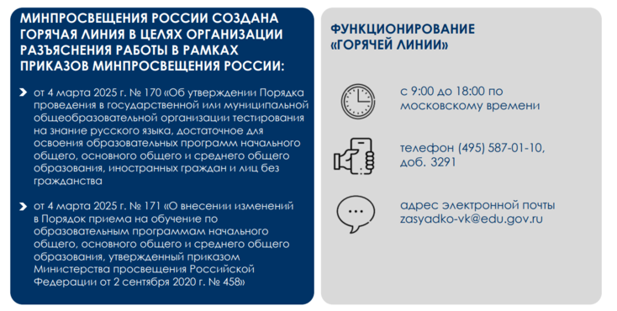

**Кого будут тестировать**

Основная категория тестируемых – несовершеннолетние иностранные граждане и лица без гражданства, которые планируют поступить на обучение по ООП НОО, ООО или СОО (п.[1](https://1zavuch.ru/#/document/99/1312000890/ZAP21E23BN/) и [7](https://1zavuch.ru/#/document/99/1312000890/ZAP2A0K3HJ/) Порядка тестирования). Участие в тестировании беззаявительное. При этом в списки тестируемых детей тестирующая организация включит при выполнении двух условий:

1. Школа, в которую поступает ребенок, уведомила тестирующую организацию о направлении ребенка на тестирование – посредством портала госуслуг либо регионального портала или информационных систем, связанных с порталом ([п. 2 Порядка тестирования](https://1zavuch.ru/#/document/99/1312000890/ZAP2DME3J1/)). Уведомление выслали одновременно с информированием поступающего ([п. 23.1 Порядка приема в школу](https://1zavuch.ru/#/document/99/1312000889/ZAP1TFG3F0/)).
2. Родитель или сам поступающий не позже семи рабочих дней после получения направления лично обратился в тестирующую организацию для записи на тестирование ([п. 3 Порядка тестирования](https://1zavuch.ru/#/document/99/1312000890/ZAP1V4C3FH/)).

При повторном тестировании должно быть также выполнено третье условие – прошло три месяца со дня неудачной попытки прохождения последней попытки тестирования ([п. 22 Порядка тестирования](https://1zavuch.ru/#/document/99/1312000890/ZAP2F4U3NE/)).

**Когда проведут тестирование**

Конкретных дат или периода проведения тестирования в федеральном порядке не установили. Если требования не урегулируют региональные органы власти, школы будут проводить тестирование в течение всего учебного года. Основной этап выпадет на время приемной кампании в 1-й класс – с 1 апреля по 30 июня, с 6 июля по 5 сентября ([п. 17 Порядка приема в школу](https://1zavuch.ru/#/document/99/578375354/XA00M5O2MC/)).

Расписание тестирования установит региональный орган власти в сфере образования. Все подробности опубликуют на сайте тестирующей организации. Продолжительность проведения тестирования составит не более 80 минут (п. [4](https://1zavuch.ru/#/document/99/1312000890/ZAP29LS3LE/), [5](https://1zavuch.ru/#/document/99/1312000890/ZAP28B23G1/), [12](https://1zavuch.ru/#/document/99/1312000890/ZAP26PE3E4/) Порядка тестирования).

**Какую форму тестирования используют**

Тестирование проведут в устной и письменной формах. Для детей, которые поступают в 1-й класс – только в устной. Также для первоклашек тестирование проведут только по двум видам речевой деятельности: «Говорение» и «Аудирование» ([п. 1 Приложения к Порядку тестирования](https://1zavuch.ru/#/document/99/1312000890/ZAP28I03FD/)).

Соотношение устной и письменной частей тестирования определят в диагностических материалах ([п. 12 Порядка тестирования](https://1zavuch.ru/#/document/99/1312000890/ZAP26PE3E4/)). При проведении испытания тестирующая организация вправе использовать компьютерные технологии ([п. 11 Порядка тестирования](https://1zavuch.ru/#/document/99/1312000890/ZAP2FTI3I7/)).

**Какие диагностические материалы используют**

Диагностические материалы для тестирования разработает Рособрнадзор ([ч. 2.2 ст. 78 Федерального закона от 29.12.2012 № 273-ФЗ](https://1zavuch.ru/#/document/99/578372429/XA00MJM2O9/), [п. 10 Порядка тестирования](https://1zavuch.ru/#/document/99/1312000890/ZAP2PKU3P3/)). В открытом доступе размещать их не будут.

Рособрнадзор по защищенной сети передачи данных направит материалы органам исполнительной власти в сфере образования, а те доведут их до тестирующих организаций в день проведения тестирования ([п. 2.9 Протокола Минпросвещения от 18.03.2025 № РК-17/03пр](https://1zavuch.ru/#/document/97/529648/dfasz7hs51/), п. [1](https://1zavuch.ru/#/document/97/529885/dfasfbnmke/) и [2](https://1zavuch.ru/#/document/97/529885/dfas117vhv/) письма Рособрнадзора от 21.03.2025 № 02-48). Материалы будут присылать по заявке от ОИВ, которая содержит следующие сведения:

* планируемое количество иностранных граждан, которые будут проходить тестирование в соответствующем классе;
* классы, для которых требуются диагностические материалы;
* контактные данные лица в ОИВ, ответственного за получение диагностических материалов и доведение их до пунктов прохождения тестирования.

Предполагается, что указанные сведения органы власти затребуют у тестирующих организаций ([п. 1 письма Рособрнадзора от 21.03.2025 № 02-48](https://1zavuch.ru/#/document/97/529885/dfasgcf7p3/)). Поскольку заявку в Рособрнадзор ОИВ будут направлять по мере поступления сведений об иностранных гражданах, которых допустили к тестированию.

Демонстрационные варианты диагностических материалов, спецификации и критерии оценивания работ разместили на сайте сайте fipi.ru.